**丹尼斯供应商协同平台登录说明**

1. **丹尼斯供应商协同平台升级**

登录地址变更为：http://supplier.dennis.cn/dennis/index.jsp （建议使用最新版谷歌浏览器），也可以访问丹尼斯门户网站www.dennis.com.cn上，通过供应商模块进入。

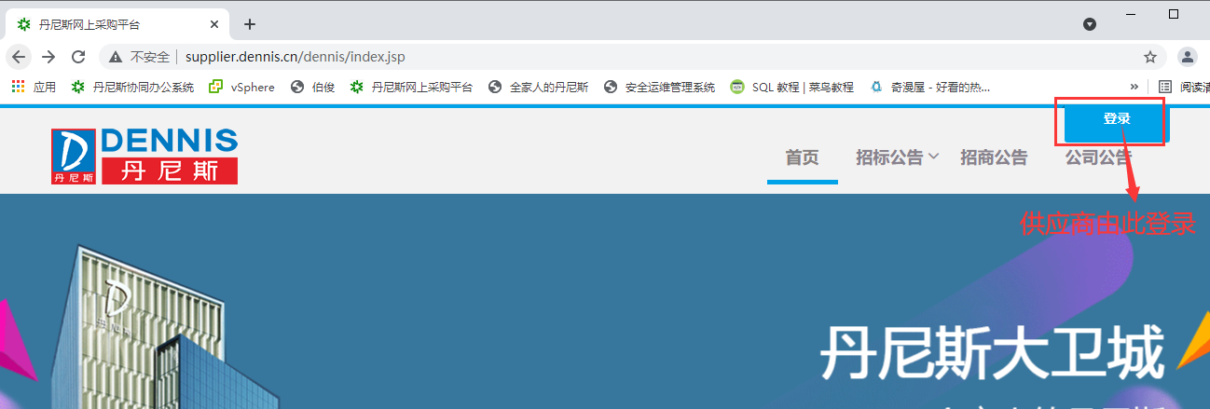

1. **登录说明**

首次用该页面登录，帐号为供应商编码，密码为供应商税号的后6位，个体户的供应商，密码为身份证的后6位。如果使用税号/身份证号后6位登录失败，请尝试用123456登录或联系对口的丹尼斯采购人员，首次登录后请及时修改密码。

